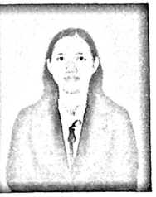
Curriculum Vitae
Krismonika adalah nama yang diberikan oleh kedua
orang tua kepada Penulis. Penulis lahir pada tanggal 27 Mei
1998 di Makale. Anak Keempat dari lima bersaudara dari buah
hati Yonathan Taruk Padang (Ayah) dan Rosalina Parante
(Ibu). Adapun pendidikan yang Penulis tempuh antara lain:
- Pada tahun 2004 mulai masuk di SDN 018 Samarinda dan selesai pada
tahun 2010.
- Pada tahun 2010 mulai masuk di SMPN 3 Samarinda dan selesai pada
tahun 2013.
- Pada tahun 2013 mulai masuk di SMAN 4 Samarinda dan selesai pada
tahun 2016.
- Pada tahun 2016 mulai masuk Perguruan Tinggi di Institut Agama Kristen
Negeri (IAKN) Toraja dan selesai pada tahun 2021.

